Муниципальное общеобразовательное учреждение
«Средняя школа № 31»

Методическая разработка

«Система работы педагога
по повышению качества образования:
подготовка обучающихся к ГИА»

Автор: учитель физики
Гурьева Елена Ивановна.

Ярославль, 2019 г.

Организация подготовки обучающихся к ОГЭ
по физике в основной школе
(из опыта работы
учителя физики средней школы №31г.Ярославля
Гурьевой Е.И.)

Базовый уровень изучения физики не рассчитан на подготовку учащихся к продолжению образования в вузах физико-технического профиля, а соответствующая учебная нагрузка может обеспечить усвоение необходимого объема знаний, но не может обеспечить системность знаний и формирование умения решать задачи по физике. Подготовка к ОГЭ и успешная сдача экзамена, это этап подготовки к ЕГЭ. А самое трудное в подготовке к ГИА - это как раз научиться решать физические задачи. Каждая задача уникальна и требует своего особенного подхода. Чтобы увидеть путь решения, нужны знания, навыки и развитая интуиция. Всё это приходит с опытом. А опыт нарабатывается в результате решения большого количества задач, тщательно подобранных учителем с учётом особенностей каждого конкретного ученика.Одной из возможностей исправить эту ситуацию является система дополнительных занятий: индивидуальные консультации, кружки, внеурочная деятельность.
Учитель на данный момент свободен в выборе форм, содержания и методов внеурочной, кружковой работы. Ценным является и то, что он имеет возможность вовлекать учеников в активную практическую деятельность. Поэтому проведение внеурочной (кружковой) работы позволяет формировать умение и навыки, творческое мышление, осуществлять политехническую учебу, профориентацию учеников. И если возможности внеурочной работы совпадают с задачами, которые стоят перед школьной физикой в целом, то эффективность учебного процесса становится значительно выше. Одной из задач является качественная подготовка учеников к ГИА по физике.

В целом можно выделить несколько трудностей при подготовке к ГИА. Для детей это специфика работы с тестовыми заданиями, неумение гибко оперировать системой учебных знаний предмета; отсутствие четкой стратегии деятельности. Для учителя: сложность в создании продуманной системы организации подготовки учащихся к ГИА, начинать которую необходимо как можно раньше, с первых уроков физики в 7 классе. С такими трудностями в своей работе столкнулась и я со своими учениками. Тот опыт работы, о котором я сегодня буду говорить, складывался в течение последних 3-5-ти лет работы на уроках и при подготовке детей к ОГЭ и ЕГЭ.

Создание такой системы, на мой взгляд, начинается с подготовительной работы в кабинете:
1.Накопление в кабинетах дидактического, наглядного, раздаточного материала.
2.Ведение диагностики и мониторинга.
3.Ознакомление с информацией по проведению ОГЭ.
4.Организация самостоятельной работы учащихся (ознакомление с печатными изданиями, интернет-сайтами и другими источниками).
5.Работа по заполнению бланков ОГЭ.
Следующий этап – работа по формированию представления учеников о том, что такое экзамен по физике. Каковы требования к его подготовке, структура работы, типы заданий. Это постепенно происходит в 7-8-х классах. Чтобы такая подготовка происходила планомерно в рабочей программе, начиная с 7-го класса, отмечаю уроки, где можно рассмотреть решение задач образца КИМ ОГЭ по физике
(фрагмент рабочей программы по физике в 9 классе см. ниже).

Р.Т. – Рабочая тетрадь_Ханнанова Т.А., Ханнанов Н.К.
Д.М._Т.З. - Дидактические материалы (тренировочные задания)_Марон А.Е., Марон Е.А.
Т.С. - Дидактические материалы (тестовые задания, самопроверка)_Марон А.Е., Марон Е.А.
Д.М._С.Р. - Дидактические материалы (самостоятельные работы)_Марон А.Е., Марон Е.А.
Д.М._К.Р. - Дидактические материалы (контрольные работы)_Марон А.Е., Марон Е.А.
Сам.раб. – Самостоятельные работы_Громцева О.И.
К.раб. – Контрольные работы_Громцева О.И.
КИМ – Контрольно-измерительные материалы_ Зорин.Н.И.
Д.Р. – Диагностические работы_Шахматова В.В., Шеффер О.

Поурочное планирование 9кл.

№ п.п.  Дата | Тема  Домашнее задание  *  **  ***  Примечания -------- | Элементы содержания  (Метапредметные связи)  Педагогические средства  (Методы). | Демонстрации,  Опыты,  Оборудование.  Презентации  Видеоматериал  Вид контроля (измерителя). | Вид деятельности ученика
Законы движения и взаимодействия тел (41 ч.)
- 3  7.09 | Определение координаты движущегося тела.  Прямолинейное равномерное движение. Графическое представление прямолинейного равномерного движения.  Дома:  Примечания: ОГЭ, сб-к. | Для прямолинейного равномерного движения: определение вектора скорости, формулы для нахождения проекции и модуля вектора перемещения тела, формула для вычисления координаты движущегося тела в любой заданный момент времени,  Ввести понятие скорости как векторной величины. Научить описывать движение различными способами: графическим и координатным (как функцию от времени).  (Проблемно-поисковый метод Эвристическая беседа, составление опорного конспекта). | Презентация  Видеоматериал  Контроль: | Определять модули и проекции векторов на координатную ось; записывать уравнение для определения координаты движущегося тела в векторной и скалярной форме, использовать его для решения задач
- 4  8.09 | Скорость прямолинейного равномерного движения.  Дома:  Примечания: ОГЭ, пробн. | равенство модуля вектора перемещения пути и площади под графиком скорости.
- 7  15.09 | Прямолинейное равноускоренное движение. Ускорение.  Дома:  *  **  *** Изготовление самодельных приборов для демонстрации равномерного и неравномерного движения.  Примечания: | Мгновенная скорость. Равноускоренное движение. Ускорение.  Научить учащихся решать задачи на совместное движение нескольких тел. Проверить их навыки и умения решать задачи. Сформировать понятие ускорения.  (Проблемно-поисковый метод Эвристическая беседа, составление опорного конспекта). | Демонстрацииопределение ускорения прямолинейного равноускоренного движения.  Презентация  Видеоматериал  Контроль: | Объяснять физический смысл понятий: мгновенная скорость, ускорение; приводить примеры равноускоренного движения; записывать формулу для определения ускорения в векторном виде и в виде проекций на выбранную ось; применять формулы для расчета скорости тела и его ускорения в решении задач, выражать любую из входящих в формулу величин через остальные.
- 8  19.09 | Скорость прямолинейного равноускоренного движения. График скорости.  Дома:  *  **  ***  Примечания:  карточки для инд. раб. ОГЭ.  https://phys-oge.sdamgia.ru/test?theme=1 | Формулы для определения вектора скорости и его проекции. График зависимости проекции вектора скорости от времени при равноускоренном движении для случаев, когда векторы скорости и ускорения сонаправлены; направлены в противоположные стороны.  Научиться строить графики скорости от времени. Сформировать понятие перемещения при прямолинейном равноускоренном движении. Научиться его находить.  (Проблемно-поисковый метод Эвристическая беседа, составление опорного конспекта). | Демонстрациизависимость скорости от времени при прямолинейном равноускоренном движении.  Презентация  Видеоматериал  Контроль: | Записывать формулы для расчета начальной и конечной скорости тела; читать и строить графики зависимости скорости тела от времени и ускорения тела от времени; решать расчетные и качественные задачи с применением формул
- 9  21.09 | Перемещение при прямолинейном равноускоренном движении.  Дома:  *П,7, упр.7(письм.).  **  ***  Примечания:https://phys-oge.sdamgia.ru/test?theme=1 | Вывод формулы перемещения геометрическим путем.  Решение задач.  Рассмотреть перемещение при прямолинейном равноускоренном движении.  (Проблемно-поисковый метод Эвристическая беседа, составление опорного конспекта). | Презентация  Видеоматериал  Контроль: | Решать расчетные задачи с применением формулы  s_{x}= v_{0x}t + a_{x} t ² /2;  приводить формулу s = v_{0x} + v_{x}•t /2 к виду  s_{x} = v_{х}² – v_{0х}² /2а_{х} ; доказывать, что для прямолинейного равноускоренного движения уравнение  х = х₀ + s_{x} может быть преобразовано в уравнение  x = x₀ + v_{0x}t + a _{x} t² /2

(И так далее).

При этом обращаю особенное внимание на четкое оформление задач, начиная с 7-го класса поясняю, что это влияет на выставление баллов за решение задач второй части экзаменационной работы. Аккуратное выполнение записей на уроке и дома стимулируется выставлением одной отметки в четверти за ведение тетради. По некоторым крупным темам (кинематика, динамика, законы сохранения и др.) в течение нескольких уроков составляем конспект-таблицу, которую можно использовать при самостоятельном решении задач и в домашней работе. Ученики, занимающиеся на кружке, иногда получают задания подготовить самостоятельно 2-3 задачи разного уровня для класса, которые решают с объяснением у доски на уроке.

Делаю ссылки на сайт «Решу ОГЭ», где дети непосредственно могут познакомиться с типовыми заданиями. При проведении самостоятельных и контрольных работ использую форму оформления в соответствии с КИМ.

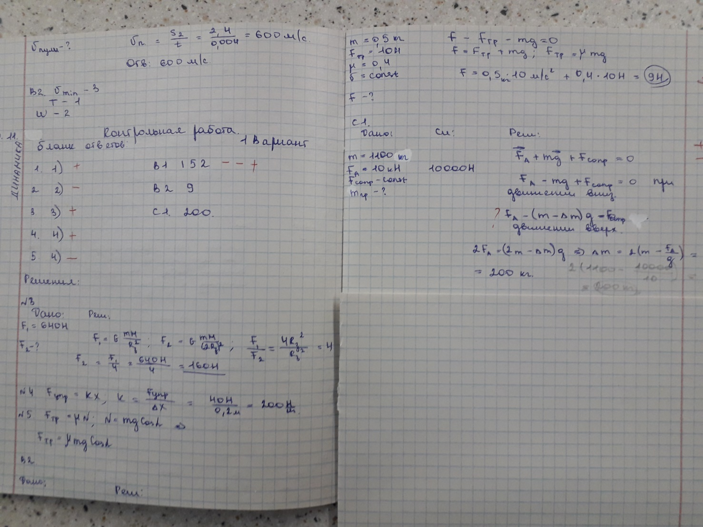

Такая система позволяет детям сделать выбор экзамена в 9 классе более осознанным.

В настоящее время я регулярно веду кружок по физике в 9-ых классах «Физика для всех», где используя различные формы обучения (индивидуальная, групповая, парная) можно получить хорошее дополнение к классно-урочным занятиям.

Навык решения задач разных типов отрабатываем, используя "правило спирали" - от простейших типовых заданий до заданий повышенного уровня сложности, от комплексных типовых заданий до заданий раздела части С. Благодаря этому методу повторяемый материал рассматривается с разных сторон, выявляются связи его с другими разделами курса, что способствует более полной и глубокой систематизации знаний учащихся. В результате этого происходит перенос знаний, умений и навыков на более высокий уровень.
Во время групповых занятий разбираем основные принципы решения задач по теме, используя тематические тесты в том числе.

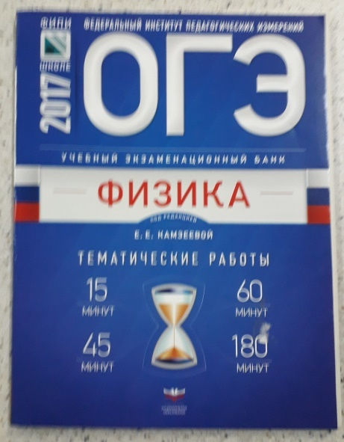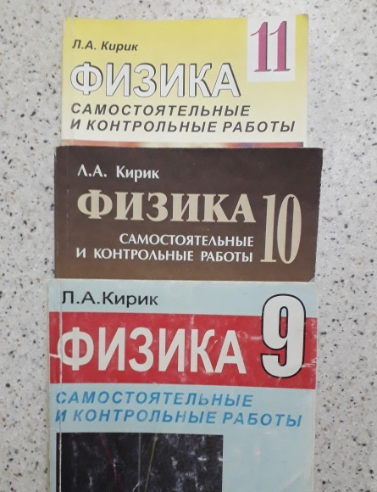

Часто использую сборник контрольных и самостоятельных работ (Кирик Л.А.), для демонстрации разноуровневых заданий, чтобы ученики самостоятельно учились различать задачи по сложности.
Организуется работа в малых и больших группах (из трех параллелей 9-ых классов экзамен по физике сдают до 10-ти человек). Два-три ученика решают задачу и представляют решение на доске остальным. Задачи даются параллельные, т.е. на один и тот же раздел, при решении необходимо применить одни и те же законы, формулы, но найти различные величины, хотя общий круг величин, входящих в формулу один и тот же.Так же дается одна задача всем группам, но предлагается решить ее несколькими способами.
Парную работу применяю при самостоятельном решении задач. Дома ученики работают по сборникам для подготовки к ОГЭ по физике, выполняют самопроверку и при необходимости разбираем неудавшиеся задания вместе на кружковом занятии, на что уходит небольшая часть времени. Регулярно проводятся тренировочные работы «Статград», что позволяет полнее увидеть картину успехов и неудач ребят. Сентябрь, пробная работа; декабрь, промежуточная; март, диагностическая; май, итоговая.

Для подготовки практической части работы отводится время в конце учебного года, когда все программные работы проведены, теория отработана. Основные правила выполнения практической работы ученикам хорошо известны, остается выполнить некоторое обобщение и уточнение индивидуальных вопросов. Наработана подборка основных работ, их оформление. На первом занятии ребята пробуют себя в парах, затем индивидуально выполняют все запланированные работы, используя материалы сайта Решу ОГЭ, ЕГЭ.

Для отработки навыка работы с текстом используются элементы методики смыслового чтения. Начиная с седьмого класса, работаем с параграфом учебника по принципу работы с текстом КИМов, подбираю к нему соответствующие вопросы. Такая работа проводится регулярно. В 9-ом классе ученики на кружковых занятиях и дома работают с различными вариантами текстов, которых достаточно в сборниках для подготовки к ОГЭ и в дидактических подборках в кабинете.

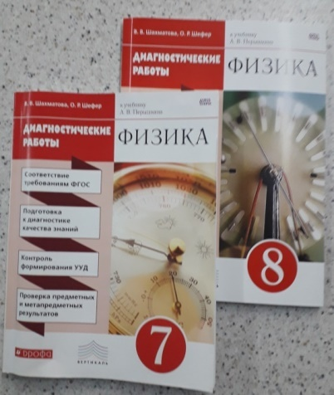
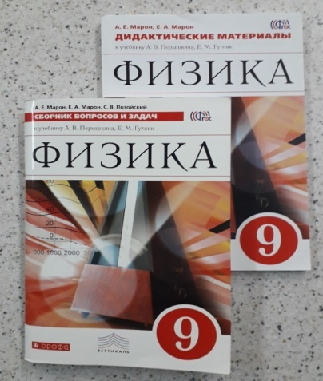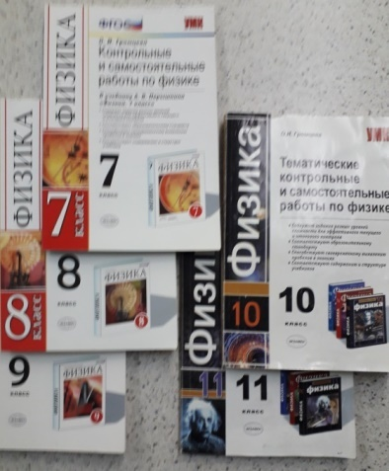

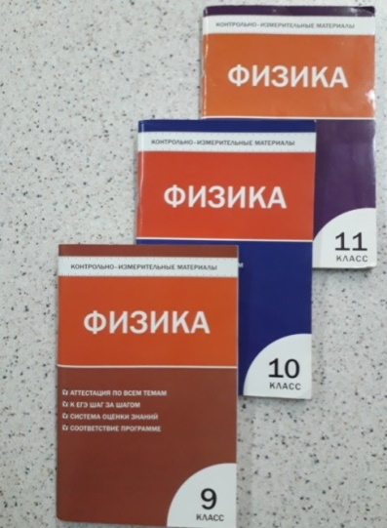

И другие материалы, накопленные в кабинете.

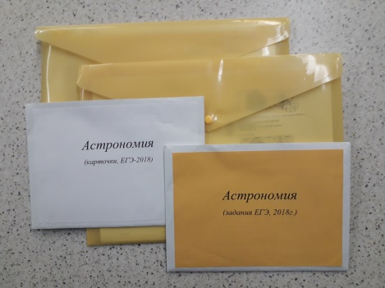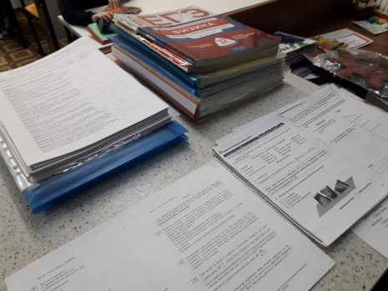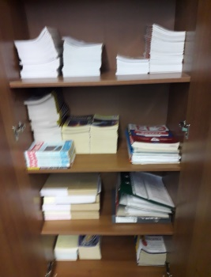

Регулярно используем сайт «Решу ОГЭ» (Д.Гущина), который удобно использовать для домашней подготовки, т.к. можно найти пояснения к задачам. Кроме того учителю удобно подбирать материал для тематических работ по выборочным темам с учетом сложности заданий. Задавать такую работу и проверять ее можно удаленно.

Всегда обращаю внимание учащихся на то, что при выполнении теста ЕГЭ для получения хорошей или отличной оценки необязательно выполнять все задания, однако надо представлять себе тот оптимальный набор числа заданий из всех частей работы, который приведет к запланированному результату.

Для рационального использования времени желательно сначала выполнить все те задания, которые для ученика являются легкими или знакомыми. Затем в оставшееся время можно вернуться к выполнению более трудных заданий, а в конце обязательно оставить время на быструю проверку всей работы на предмет правильности записи ответов в соответствующие бланки. При выполнении заданий с выбором ответа необходимо внимательно дочитывать до конца не только текст самого задания, но и все ответы к нему. При невнимательном чтении можно попасться в «ловушку» знакомой по первым словам формулировки задания или, например, указать частично верный ответ вместо стоящего за ним полностью верного ответа.

Накануне экзамена обязательно провожу консультацию по заполнению бланков ответов, т.к. консультации регулярно проводятся и в июне, вплоть до экзамена по физике. Могу отметить, что пропусков занятий без уважительной причины практически не бывает.

На сегодняшний момент могу сказать, что на регулярные занятия остается все меньше времени. Ограничивается количество часов на кружковую работу, недостаточно внеурочных занятий, не хватает элективов и т.д. В свете этой проблемы большую часть работы необходимо отдавать на самостоятельную работу обучающимся. Организация такой работы требует иных подходов, других методов и форм работы. Решение этой проблемы – следующая задача моей работы.

Настоящая система работы сформировалась на протяжении нескольких лет с 7-го по 11-ый класс и используется при подготовке к ЕГЭ примерно по той же схеме. Ее результативность можно увидеть в следующих данных:

- Количество сдававших экзамен по физике (график):

- Результативность на ГИА обучающихся 9-ых и 11-ых классов:

 | 2014 | 2015 | 2016 | 2017 | 2018
ОГЭ | --- | --- | 17,2  (83,3%) | 22  (100%) | 22  (100%)
ЕГЭ | 43,8  (100%) | 42,3  (81,8%) | 52,4  (100%) | 48  (100%) | 55,4  (100%)

В качестве заключения могу сказать, что учителям при подготовке обучающихся к ОГЭ и ЕГЭ необходимо:

- Формировать прочные знания в течение всего времени обучения, поскольку подготовка к экзаменам по физике требует от обучающихся способности удерживать в памяти большой объём информации, который невозможно запомнить за несколько дней перед экзаменом. Поэтому как в старшем звене, так и в среднем - необходимо:
- совершенствовать качество и эффективность учебного процесса, применять новые педагогические технологии;
- глубоко и тщательно прорабатывать теорию на уроке, блочно обобщать и систематизировать материал;
- регулярно решать задачи как тестовые, так и с развёрнутым ответом, как базового уровня сложности, так и повышенного, предлагая различные способы решения;
- диагностировать пробелы в знаниях и своевременно их ликвидировать;
- ориентировать итоговый контроль и контроль промежуточный в формате КИМов ОГЭ и ЕГЭ;
- совершенствовать математический аппарат.
- Совершенствовать личностные качества обучающихся: мобильность, переключаемость, работоспособность, концентрация внимания, самостоятельность мышления, рефлексия и самооценка.
- Способствовать психологической подготовке обучающихся к экзаменам.
- Вести разъяснительную работу с обучающимися и их родителями.
- Своевременно проводить работу по формированию группы ребят для подготовки к ОГЭ и ЕГЭ. Сдающие экзамены обучающиеся, обязательно должны посещать дополнительные занятия любой формы.
- Подготовку распределить равномерно в течение года для подготовки к ОГЭ или двух для подготовки к ЕГЭ, чтобы избежать перегрузки учащихся.
- Организовать индивидуальные консультации по вопросам ОГЭ и ЕГЭ.
- Анализировать информационные письма по итогам сдачи ЕГЭ в прошедшем году для выявления «западающих» тем.
- Помогать организации пробных ОГЭ и ЕГЭ с целью ознакомления выпускников с технологией проведения экзаменов и правилами заполнения бланков.
- Изучать нормативно-правовые, инструктивные, рекомендательные документы, касающиеся организации и проведения ЕГЭ.
- Формировать свой банк разноуровневых заданий, как тематических, так и тестов ОГЭ и ЕГЭ.
- Повышать свой профессиональный уровень, в том числе в решении сложных нестандартных задач.

Не вызывает сомнения, что свободно мыслящий, прогнозирующий результаты своей деятельности и моделирующий образовательный процесс учитель является гарантом достижения поставленных целей, а значит и гарантом успешной сдачи обучающимися экзаменов. Поэтому подготовку к итоговой аттестации детей учитель должен начинать с себя.

Информационные источники:

- Физика. ОГЭ. Комплекс материалов для подготовки учащихся. Пурышева Н.С., 2018г.
- Методические материалы и документы сайта ФИПИ (ежегодно).
- Дидактические материалы (тренировочные задания)_Марон А.Е., Марон Е.А.
- Дидактические материалы (тестовые задания)_Марон А.Е., Марон Е.А.
- Контрольно-измерительные материалы_ Зорин.Н.И.
- Разноуровневые работы Кирик Л.А.
- Диагностические работы_Шахматова В.В., Шеффер О.
- Кабардин О.Ф. Физика. Задачник: 9 – 11 класс – М.: Дрофа, 2013.
- «Эффективная подготовка к ОГЭ-2016. Физика 9 класс. Тематические тренировочные задания, автор Зорин Н.И. (2016).
- «Репетитор по физике и математике» Волович В.В.
- Тренажер ОГЭ. Экспериментальные задания. Никифоров Г.Г., Камзеева Е.Е., Демидова М.Ю.
- Типовые сборники по подготовке к ОГЭ – ФИПИ.
- Интернет ресурсы (в папке Полезные ссылки).

